**Introducción**

La integración de servicios en la nube y el desarrollo de arquitectos son habilidades integrales para desarrollar una aplicación moderna. La adopción de servicios en la nube es un estándar de facto en la industria de TI. AWS es el proveedor de servicios en la nube más popular; está en constante evolución y la capacidad de trabajar con AWS se considera una de las habilidades destacadas en la industria de TI.

La [certificación AWS Certified Cloud Practitioner](https://aws.amazon.com/training/path-cloudpractitioner/) tiene como objetivo proporcionar conocimientos fundamentales de la infraestructura de AWS para crear y validar los conceptos básicos de las aplicaciones de AWS.

Esta guía cubre los detalles importantes de la certificación AWS Certified Cloud Practitioner y proporciona consejos y recursos recomendados.

**Objetivo de la Certificación**

La certificación AWS Certified Cloud Practitioner está diseñada para que sus solicitantes aprendan sobre la plataforma de AWS desde cero. Los objetivos de esta certificación son:

* Introducción a la infraestructura en la nube de AWS a nivel global
* Una descripción general de los servicios de AWS con cumplimiento
* Conceptos básicos de diseño y principios arquitectónicos de AWS
* Estructura de facturación de AWS y documentación de soporte

Esta certificación le permitirá llenar los vacíos de comunicación entre los desarrolladores, la gerencia y los clientes. Además, sirve como base para lograr las certificaciones de AWS Architect, Developer y Operations.

**Curso curricular**

El plan de estudios del curso de la certificación AWS Certified Cloud Practitioner se puede clasificar en cuatro categorías:

* Nube - Introducción a la computación en la nube: SaaS, PaaS e IaaS.
* Servicios - Esto incluye los siguientes servicios:
  + Computación y procesamiento de datos (EC2, Lambda) para administrar máquinas virtuales y computación basada en eventos
  + Almacenamiento de archivos (S3) para almacenar y acceder a objetos de manera eficiente
  + Networking (VPC, Route 53) para configurar redes y enrutamiento
  + Base de datos para almacenar datos SQL (RDS) y NoSQL (DynamoDB, SimpleDB)
  + Servicios de notificación (SNS) para dispositivos portátiles como teléfonos celulares
  + Servicio de almacenamiento y transferencia de mensajes (SQS) para comunicación y gestión de procesos
  + Otros: Time Sync para una hora actual precisa y CloudFormation para automatizar el trabajo, etc.
* Seguridad: modelo de seguridad compartido, cumplimiento y artefactos, firewall de aplicaciones web (WAF), inspector, asesor de confianza, CloudTrail, Cloud Watch, servicios de administración de acceso e identidad (IAM)
* Facturación: la estructura de precios y facturación de diferentes servicios según el uso, la cuota y los planes.

Amazon ofrece un [plan de suscripción gratuito de un año](https://aws.amazon.com/free/?all-free-tier.sort-by=item.additionalFields.SortRank&all-free-tier.sort-order=asc) para practicar y aprender, aunque requiere detalles de tarjeta de crédito o débito para confirmar su identidad. Los estudiantes y educadores también pueden aprovechar el programa [AWS Educate](https://aws.amazon.com/education/awseducate/) .

**Requisitos previos y habilidades recomendadas**

No hay requisitos previos para la certificación AWS Certified Cloud Practitioner, aunque se recomiendan algunas habilidades:

* Terminología básica: cada campo tiene jerga, por lo que se recomienda que se familiarice con los términos y tecnologías básicos para intensificar el proceso de aprendizaje. Siga el [glosario de AWS](https://docs.aws.amazon.com/general/latest/gr/glos-chap.html) que proporciona breves explicaciones sobre AWS y terminologías específicas de TI.
* Herramientas: las herramientas y tecnologías de aprendizaje como terminal/símbolo del sistema y servicios del sistema operativo (procesamiento, privilegios, sistema de archivos, etc.) pueden ser muy útiles para comprender los conceptos de implementación y desarrollo de AWS.
* Fundamentos de AWS: Fundamentos de [AWS](https://aws.amazon.com/getting-started/fundamentals-core-concepts/?e=gs2020&p=gsrc) es una colección de conceptos básicos de AWS para crear aplicaciones escalables con las mejores prácticas.

**Detalles del proceso de certificación**

La etapa final del proceso de certificación es el examen. Los atributos cruciales del examen son:

* Formato: el examen consta de preguntas de opción múltiple y las respuestas pueden tener varias opciones correctas. Las marcas solo se otorgan si solo se seleccionan las opciones correctas.
* Puntajes: los criterios para aprobar los puntajes se establecen mediante análisis estadístico y están sujetos a cambios. No se otorgan puntos por respuestas incorrectas.
* Método: el examen se puede realizar en línea (examen supervisado) o en un centro de pruebas físico proporcionado por [PSI](https://awsavailability.psiexams.com/) o Pearson VUE. El beneficio de optar por un centro de pruebas físico es la oportunidad de hacer crecer su red profesional.

Para un examen supervisado en línea, los solicitantes deben poder hablar inglés para comunicarse con un supervisor, quien supervisará el entorno de prueba. Los exámenes de supervisión en línea no están disponibles para candidatos en China continental, Japón, Eslovenia o Corea del Sur. Más detalles están disponibles [aquí](https://aws.amazon.com/blogs/training-and-certification/aws-certification-exams-now-available-virtually-for-added-convenience-and-flexibility/) . Puede encontrar información adicional sobre los requisitos y políticas del sistema [aquí](https://home.pearsonvue.com/aws/onvue) .

Debido a COVID-19, los proveedores de entrega de pruebas han publicado pautas estrictas para las medidas de seguridad. Siga las pautas de PSI [aquí](https://www.psionline.com/en-gb/important-notice-update-concerning-covid-19-coronavirus/) y las pautas de Pearson VUE [aquí](https://home.pearsonvue.com/Clients/Amazon-Web-Services.aspx) para conocer la disponibilidad del centro de pruebas y las medidas de seguridad.

* Tiempo - La duración del examen es de 90 minutos, aunque podría variar en el futuro dependiendo del contenido.
* Cargos: hay una tarifa única de $ 100 para un examen de AWS Certified Cloud Practitioner.
* Programa beta: Amazon tiene un programa beta para la certificación con cambios en el esquema del examen o nuevas certificaciones. El acceso anticipado está disponible para un número limitado de candidatos (por orden de llegada) que pueden realizar el examen beta así como el examen estable una vez que esté fuera de beta. Esto permite a los solicitantes realizar el examen dos veces sin ningún cargo adicional. El programa beta también brinda el beneficio de un 50 % de descuento en el precio del examen estándar.
* Intentos: solo hay una oportunidad de aprobar el examen, aunque existe la opción de un examen de práctica con una tarifa adicional de $20.
* Detalles adicionales: el examen se puede reprogramar hasta 24 horas antes de la hora programada para el examen; de lo contrario, no habrá reembolso y el próximo examen se puede programar solo después de 24 horas. En caso de intentos fallidos, el próximo examen se puede programar después de 14 días con la misma tarifa, aunque puede usar cupones para volver a tomar el examen.

La certificación AWS Certified Cloud Practitioner es válida por tres años. Los certificados estarán disponibles dentro de los cinco días hábiles posteriores al resultado positivo del examen.

Los detalles sobre el contenido y los precios varían, así que asegúrese de verificarlo [aquí](https://aws.amazon.com/certification/) .

**Mercado de trabajo**

AWS Cloud Practitioner lo califica para postularse para los trabajos que tienen conocimiento de la nube como una habilidad requerida o preferida. Es útil para las personas de los campos técnico, gerencial, de ventas o de finanzas que desean crecer en su rol de crecimiento o mejores oportunidades. Es muy recomendable para las personas que desean unirse a la industria de la nube con la capacidad de comunicarse de manera clara y concisa con las partes interesadas técnicas y no técnicas en todos los niveles de la organización.

Hay numerosos trabajos disponibles en la industria de TI que tienen el conocimiento de AWS enumerado como una habilidad preferida, como:

* [Desarrollador de AWS de pila completa](https://www.indeed.com/q-Full-Stack-Aws-Developer-jobs.html)
* [Servicio de atención al cliente de AWS](https://www.linkedin.com/jobs/search?keywords=AWS%20Customer%20service&location=Worldwide&trk=public_jobs_jobs-search-bar_search-submit&redirect=false&position=1&pageNum=0)
* [Gerente de servicio al cliente de AWS](https://www.linkedin.com/jobs/search?keywords=Customer%20Service%20Manager%20AWS&location=worldwide&trk=public_jobs_jobs-search-bar_search-submit&redirect=false&position=1&pageNum=0)

La compensación es relativa a las habilidades deseadas según la industria. Según LinkedIn, el salario medio anual de un [ingeniero de software de AWS es de 108 000 USD](https://www.linkedin.com/salary/software-engineer-salaries-in-dallas-fort-worth-area-at-amazon-web-services-(aws)) . El conocimiento básico de la nube de AWS puede aumentar significativamente sus posibilidades de ingresar al mercado de la nube.

**Ruta de certificación**

AWS ofrece varias certificaciones para desarrollar una carrera en el mercado de la nube como experto.

* [Arquitecto de soluciones certificado por AWS](https://aws.amazon.com/certification/certified-solutions-architect-associate/) : para roles de arquitecto de la nube para desarrollar la arquitectura de la aplicación utilizando servicios específicos de AWS según los requisitos.
* [Administrador de SysOps certificado por AWS](https://aws.amazon.com/certification/certified-sysops-admin-associate/) : para roles de administrador del sistema para monitorear datos, seguridad, rendimiento, el costo de los servicios de AWS con herramientas y métricas de rendimiento.
* [Desarrollador certificado de AWS - Asociado](https://aws.amazon.com/certification/certified-developer-associate/) : para roles de desarrollador para integrar servicios de AWS en aplicaciones a través de herramientas y SDK de AWS.

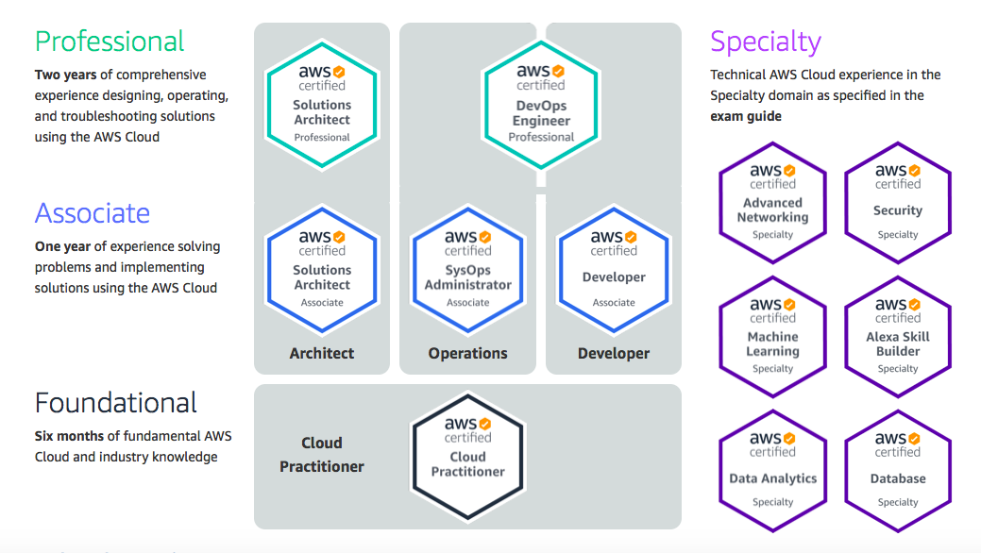

AWS también ofrece certificaciones en campos específicos como [redes](https://aws.amazon.com/certification/certified-advanced-networking-specialty/) , [seguridad](https://aws.amazon.com/certification/certified-security-specialty/) , [aprendizaje automático](https://aws.amazon.com/certification/certified-machine-learning-specialty/) , [análisis de datos](https://aws.amazon.com/certification/certified-data-analytics-specialty/) , [habilidades de Alexa](https://aws.amazon.com/certification/certified-alexa-skill-builder-specialty/) , bases de [datos](https://aws.amazon.com/certification/certified-database-specialty/) y [mucho más](https://aws.amazon.com/training/learning-paths/) .

No hay requisitos previos, por lo que cualquier persona puede proceder sin tener ninguna certificación anterior de AWS, incluso para certificaciones profesionales.